**Вариант I модуль I**

1. **Открываем Excel**
2. **Переносим таблицу с фото в Excel:**

* **Заполняем ячейки А2 и А3 цифрами 1 и 2 соответственно.**
* **Мышкой наводимся на центр ячейки А2, зажимаем ЛКМ и выделяем вторую ячейку А3 (отпускаем ЛКМ)**
* **Наводимся мышкой на небольшой квадратик в нижнем правом углу выделения и тянем вниз до ячейки А23 включительно (с зажатым ЛКМ)**

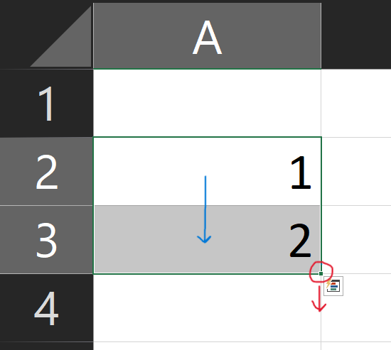

* **Если я всё правильно понял, то нам вручную придётся переносить таблицу с фотографии. Удачи.**

1. **Оформление:**

* **Нажимаете ctrl + A и во вкладке «Главная» меняем шрифт на Times New Roman и размер на 12пт.**
* **Выделяем таблицу у выравниваем по центру.**

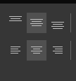

* **С выделенной таблицей нажимаем ПКМ -> Формат ячеек… -> Во вкладке Граница выбираете нужный цвет -> нажимаете на внешние, внутренние -> Ок**
* **Выделяем шапку таблицы нажимаем ПКМ -> Формат ячеек… -> Во вкладке Заливка выбираете нужный цвет -> Ок**

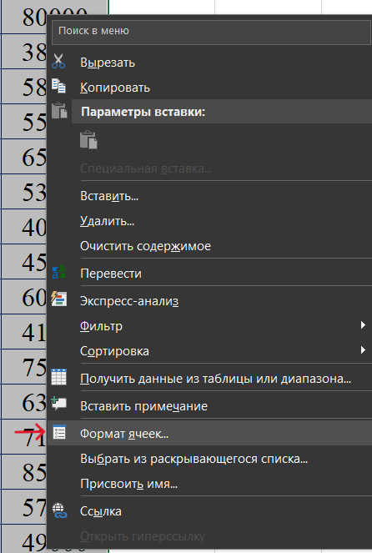

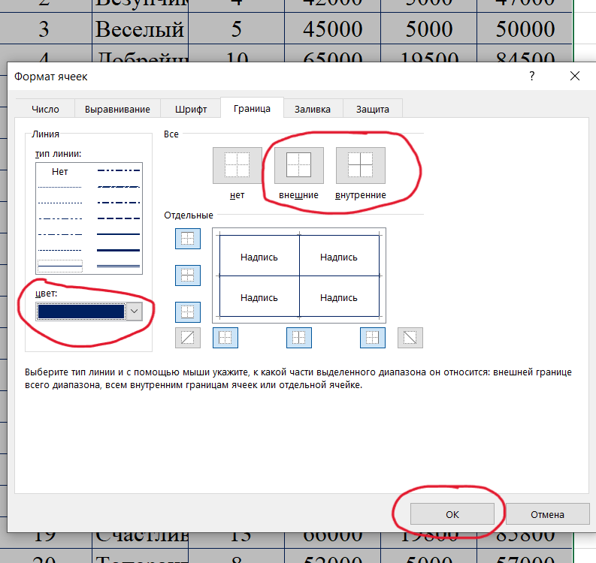

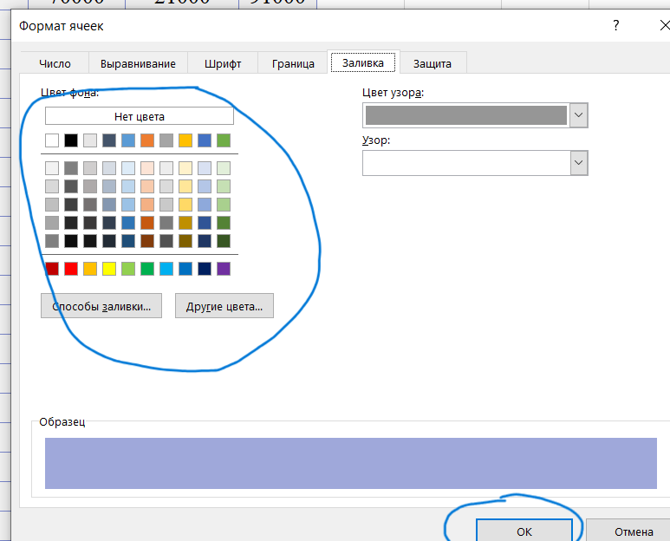

* **Так же оформляем поля для ответов.**

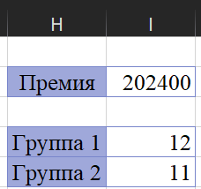

1. **Выполняем задание**

* **Чтобы заполнить несколько ячеек нужной формулой надо: написать её в первой ячейке, где она нужна, и растянуть, как в пункте 2 (маленький квадратик)**
* **Формула для ячеек Е2:Е24**

**=ЕСЛИ(C2>8;D2*0,3;5000)**

* **Формула для ячеек F2:F24**

**=D2+E2**

* **Формула для ячейки I2**

**=СУММ(E:E)**

* **Формула для ячейки I4**

**=СЧЁТЕСЛИ(F2:F24;">58000")**

* **Формула для ячейки I5**

**=СЧЁТЕСЛИ(F2:F24;"<=58000")**

1. **Сохраняем файл**

* **Вкладка Файл**
* **Сохранить как**
* **Выбираете место и название**
* **Сохранить**